第3节 电势差与电场强度的关系
年级 | 高一年级 | 学科 |  | 物理 | 主备教师 |  | 习余
课题 | 第3节第二课时 电场知识梳理
教学  目标 | 物理观念 |  | 能够运用电势差与电场强度的关系式分析匀强电场中的物理现象，解释电场线与等势线疏密的对应关系。
 | 科学思维 |  | 会通过比较静电力做功的两种表达式推导出电势差与电场强度的定量关系，培养运用数学工具解决物理问题的能力。
 | 科学探究 |  | 能根据例题中的实验情境设计计算方案，探究带电粒子在匀强电场中的运动规律。
 | 科学态度  与责任 |  | 认识到物理学规律在工程技术中的应用价值，培养运用物理知识解释实际问题的意识。
教学重难点 | 教学重点：  - 用动力学和能量观点解释板间运动  - 对于以往电学公式的有条理的记忆和排列  教学难点：  教材中关于匀强电场与电势的专题演练
教学过程
教师活动 |  |  |  |  |  | 学生活动
新课讲授 一、两种观点看待粒子运动  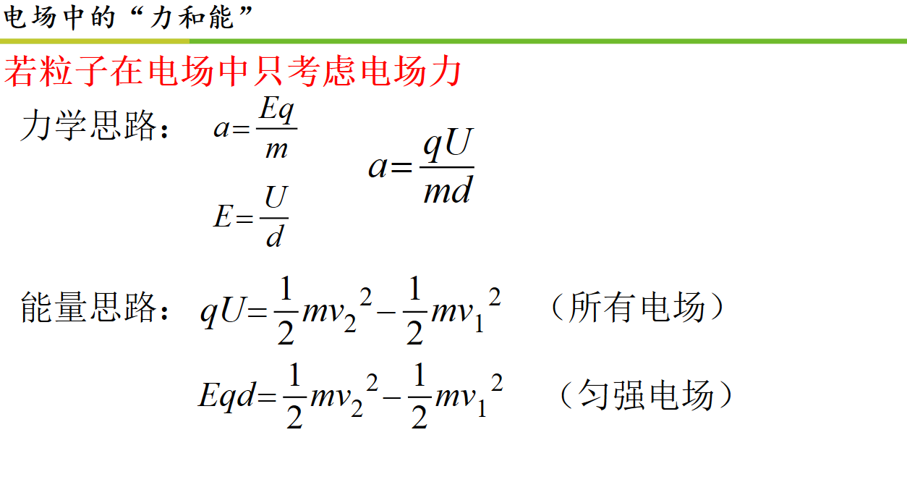  注意匀强与非匀强的区别。  新课讲授 二、静电学公式梳理  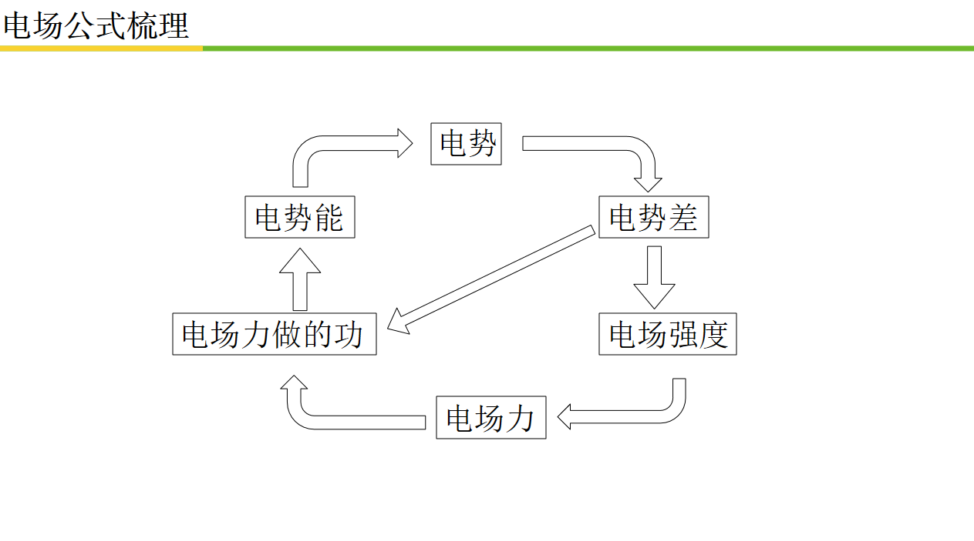  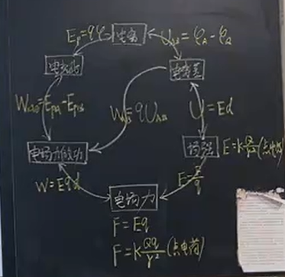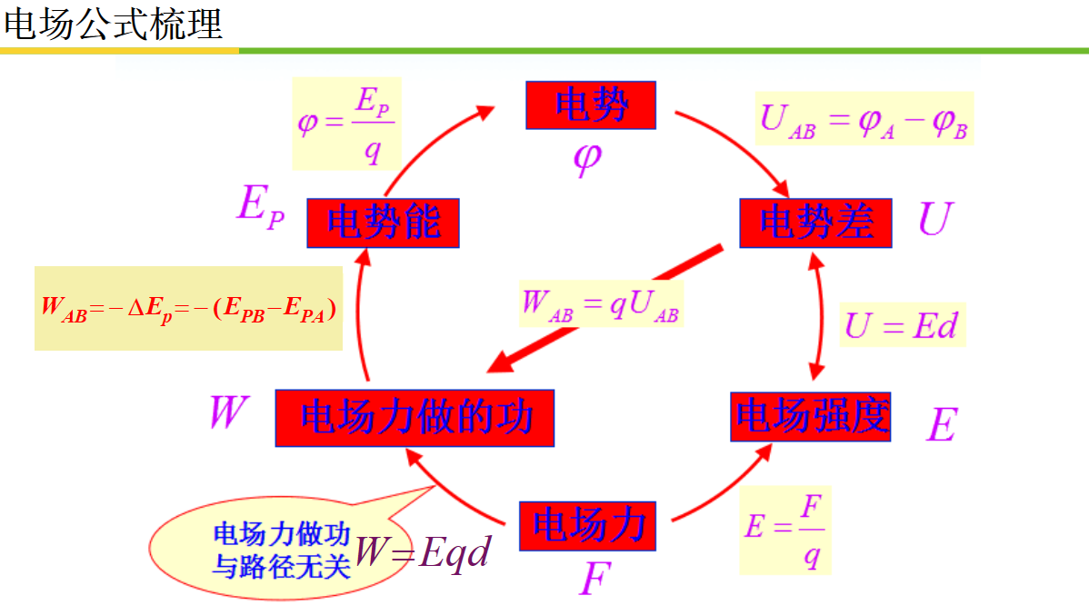  注意讲解顺序：力、场、能、势、功  新课讲授 三、教材势、场习题  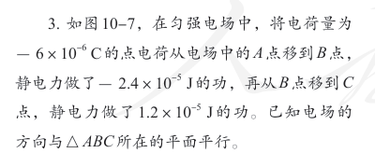  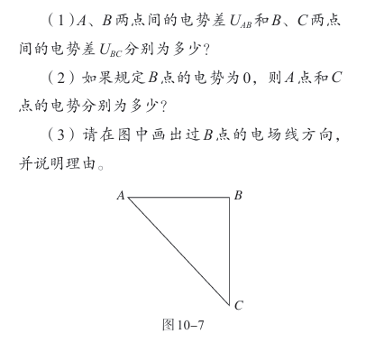  在此题的基础上，引导学生画出三条边上任意一点的电势以及不在边上，在三角形内部和外部的点也能任意求电势。  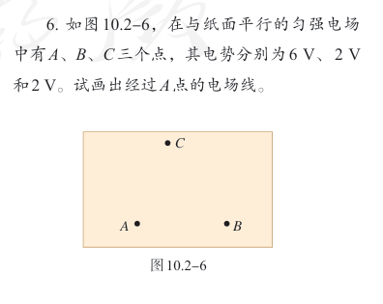 |  |  |  |  |  | 。
板  书  设  计 | 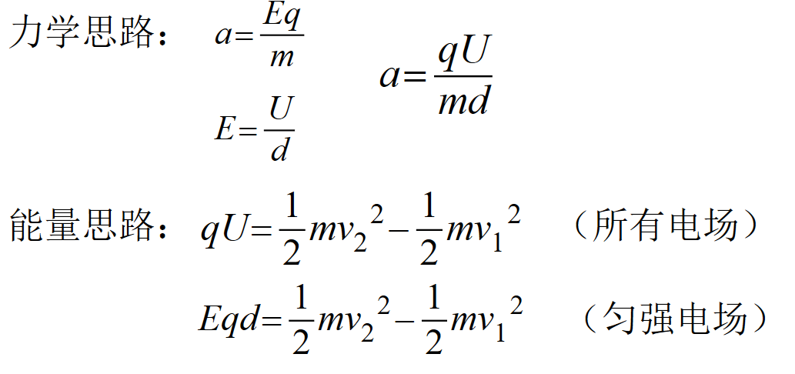
课  堂  小  结 | - 两种观点看运动  - 电学公式梳理  - 理解等势与电场
作  业  布  置 | 完成所讲例题、将电学公式抄写到本子上
教
学
反
思

